**网上经办（个人用户）操作手册**

* 1. 注册、实名认证流程图 2
  2. 注册登录 2
  3. 家庭账户绑定 4
  4. 实名认证 4
  5. 密码修改 6
  6. 个人查询 7
* 基本信息 7
* 应缴实缴 9
* 养老账户 10
* 医保划账 10
* 个人账户单 11
* 报销回执单 12
* 社保卡信息 12
* 在线验证参保信息 12
  1. 失业金办理 13
* 失业金登记备案 13
* 失业非定点培训申报 15
* 失业人员生育补助金申报 17
* 失业金恢复发放 18
  1. 网上缴费 19
* 个人缴费信息查询 19
* 灵活就业缴费 21
* 医疗退休一次性补缴 23
* 城居医保缴费 23
* 有单缴费 23
* 缴费单查询 24

## 注册、实名认证流程图



## 注册登录

在快速通道入口找到用户注册按钮。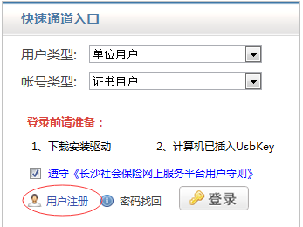

按真实情况填写姓名身份证号，点验证身份按钮。

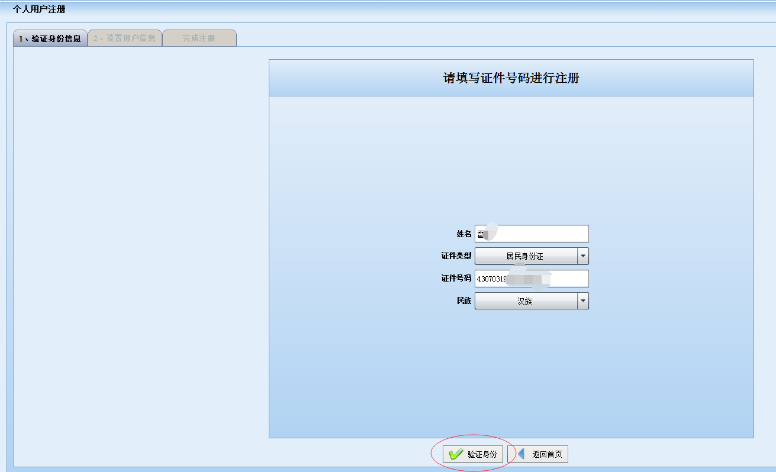

验证通过后设置用户详细信息，点注册按钮。

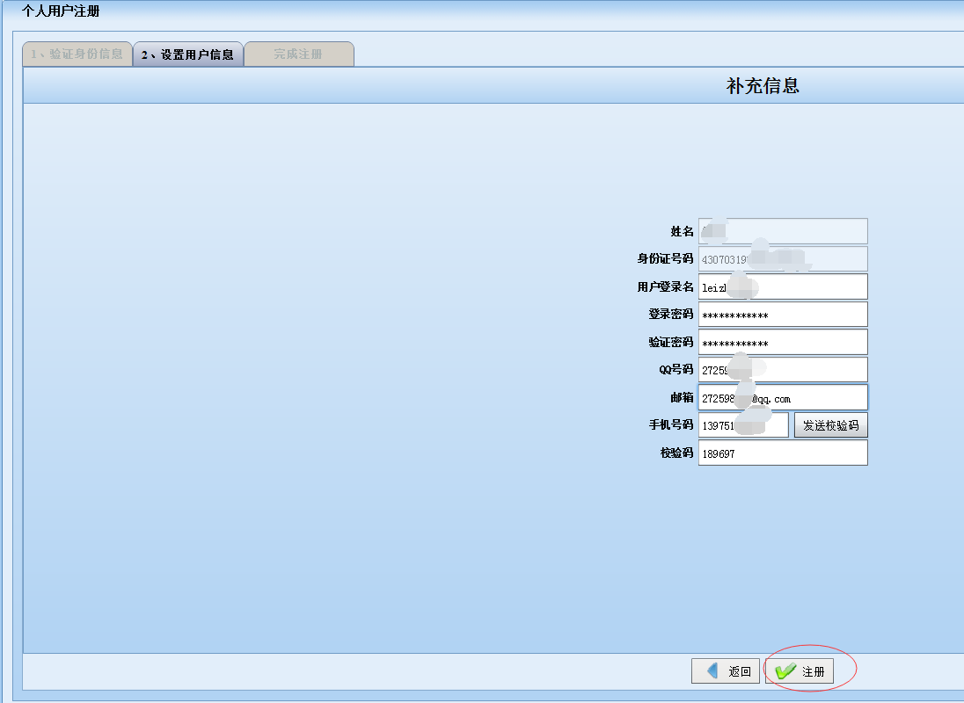

注册成后，点登录按钮。

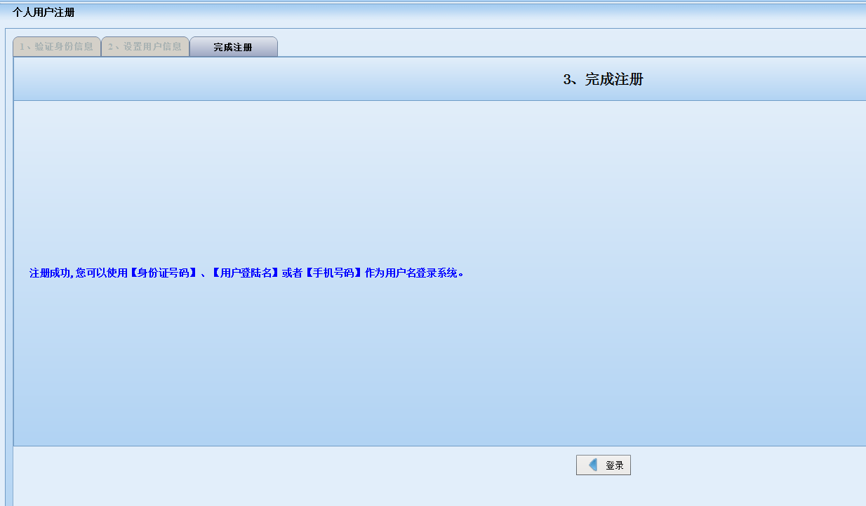

选择个人用户，填写账号密码登录

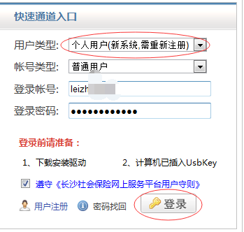

## 家庭账户绑定

家庭各个成员注册时共用同一个手机号，即为绑定家庭账户，同一个手机号最多绑定五个账户。

## 实名认证

登录系统后，会提示用户进行实名认证。

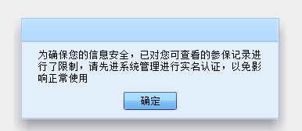

在系统管理菜单下找到实名认证，找到实名认证的操作。

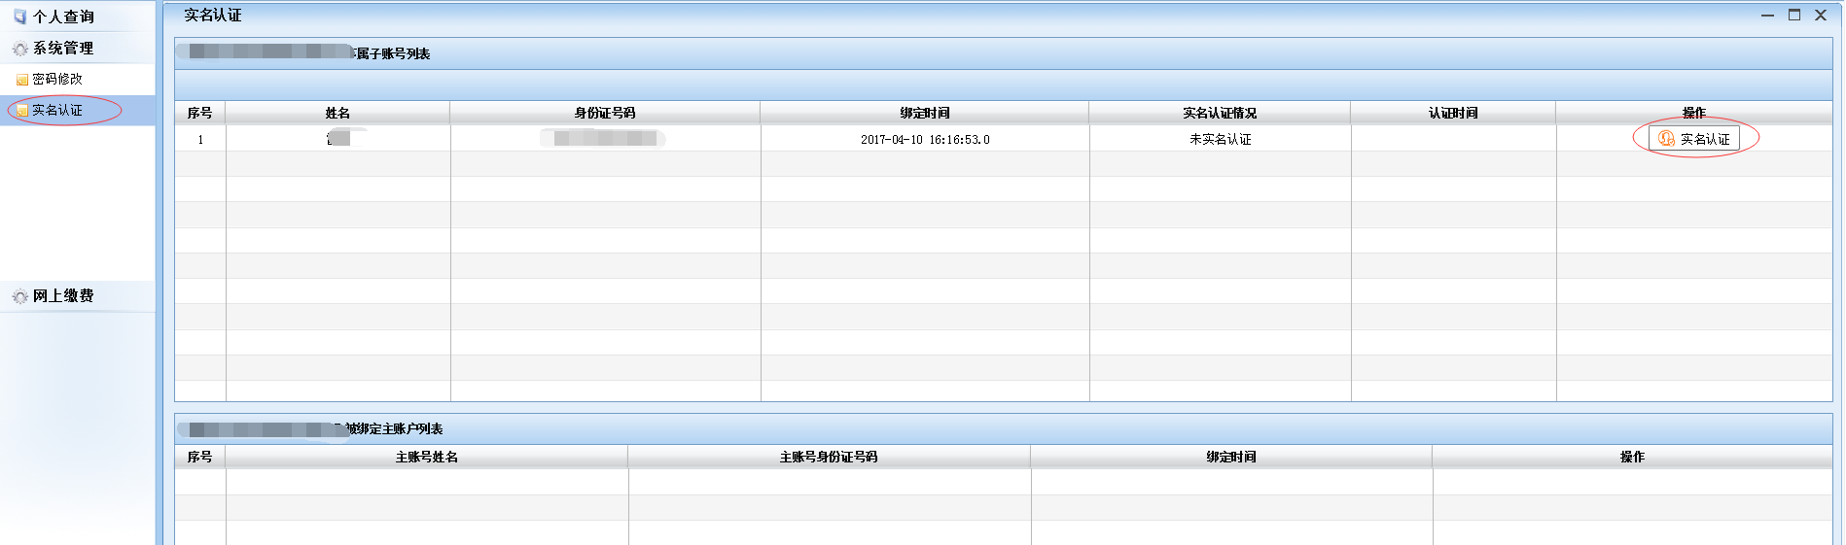

社保卡已制卡未领卡的情况：只能通过人脸识别认证，下载APP，进行人脸识别，完成认证。

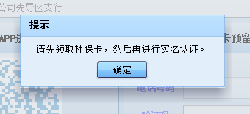

社保卡已领的情况：1扫描二维码下载APP进行人脸识别认证；2验证预留手机号码认证。

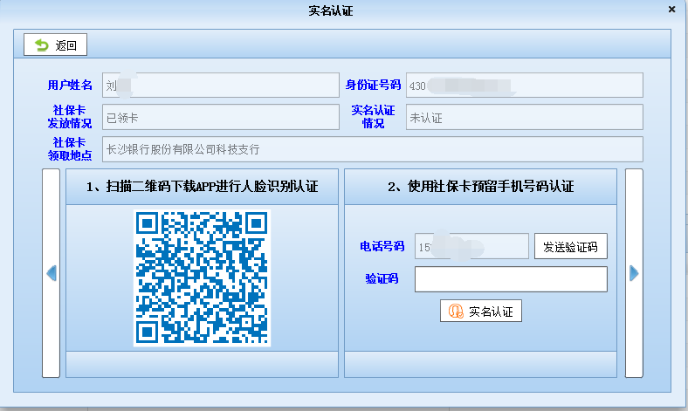

实名认证成功。

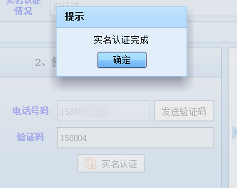

重新登录系统，菜单权限增加。

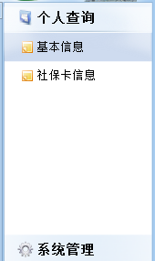 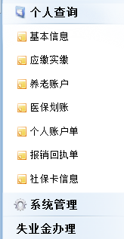

## 密码修改

在系统管理菜单下找到密码修改子菜单，可修改密码。

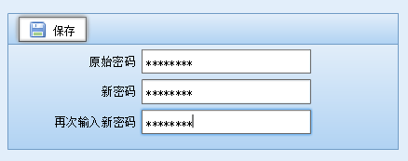

## 个人查询

### 基本信息

查看个人基本信息。

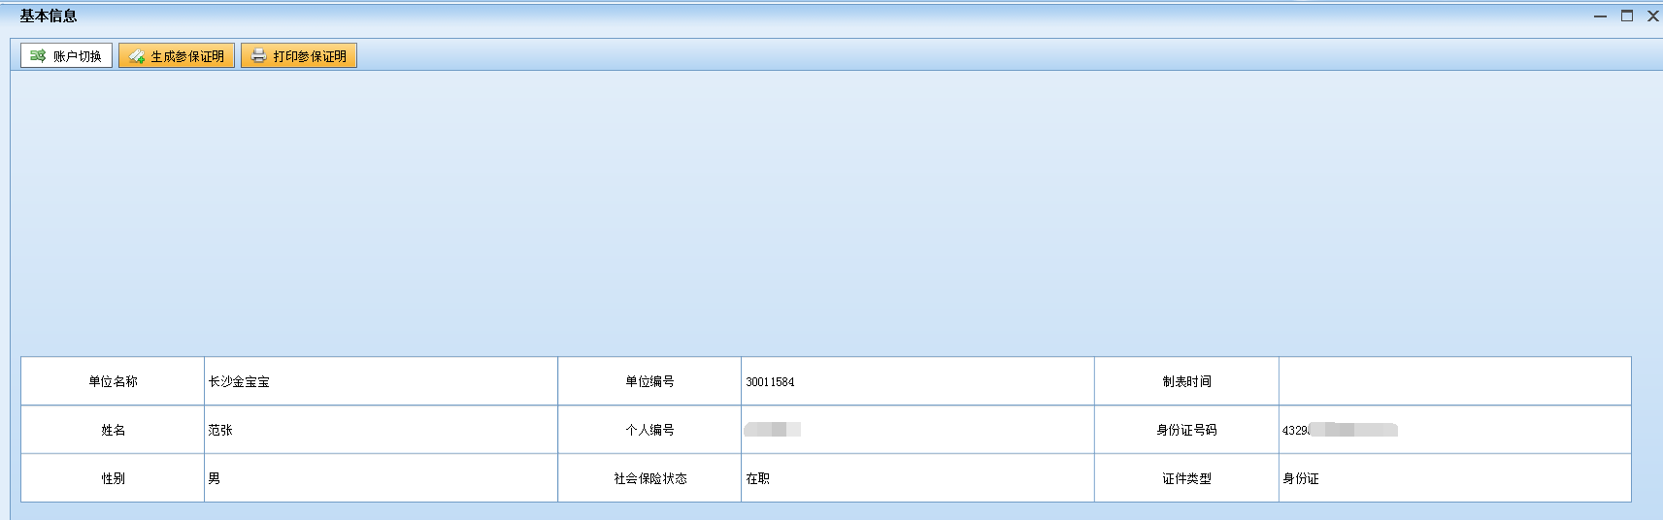

要查看家庭其他成员参保信息，点击账户切换按钮，勾选要查看的记录，点确定。

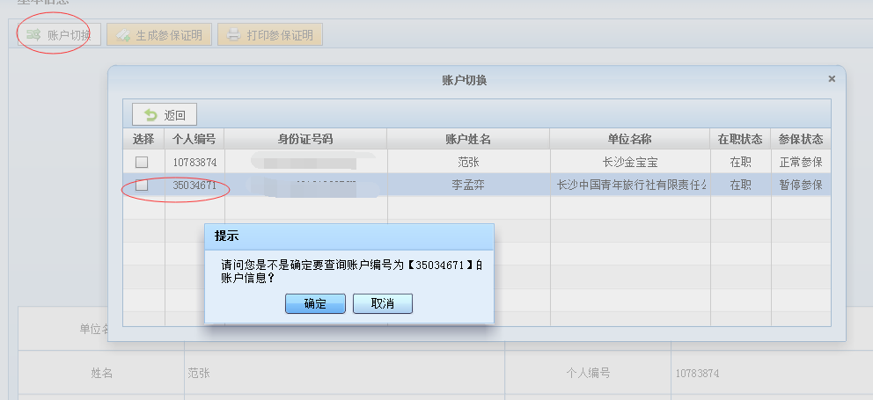

生成参保证明：填写用途，可为空，点生成按钮。

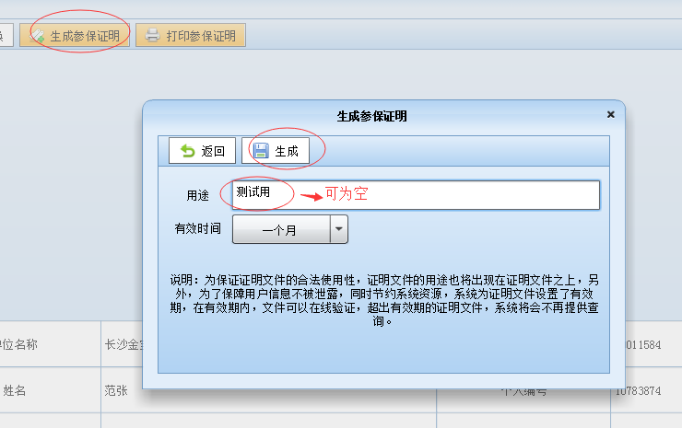

生成了带公章的个人基本信息参保证明附件，如本机已连接打印机，可点打印按钮进行打印。

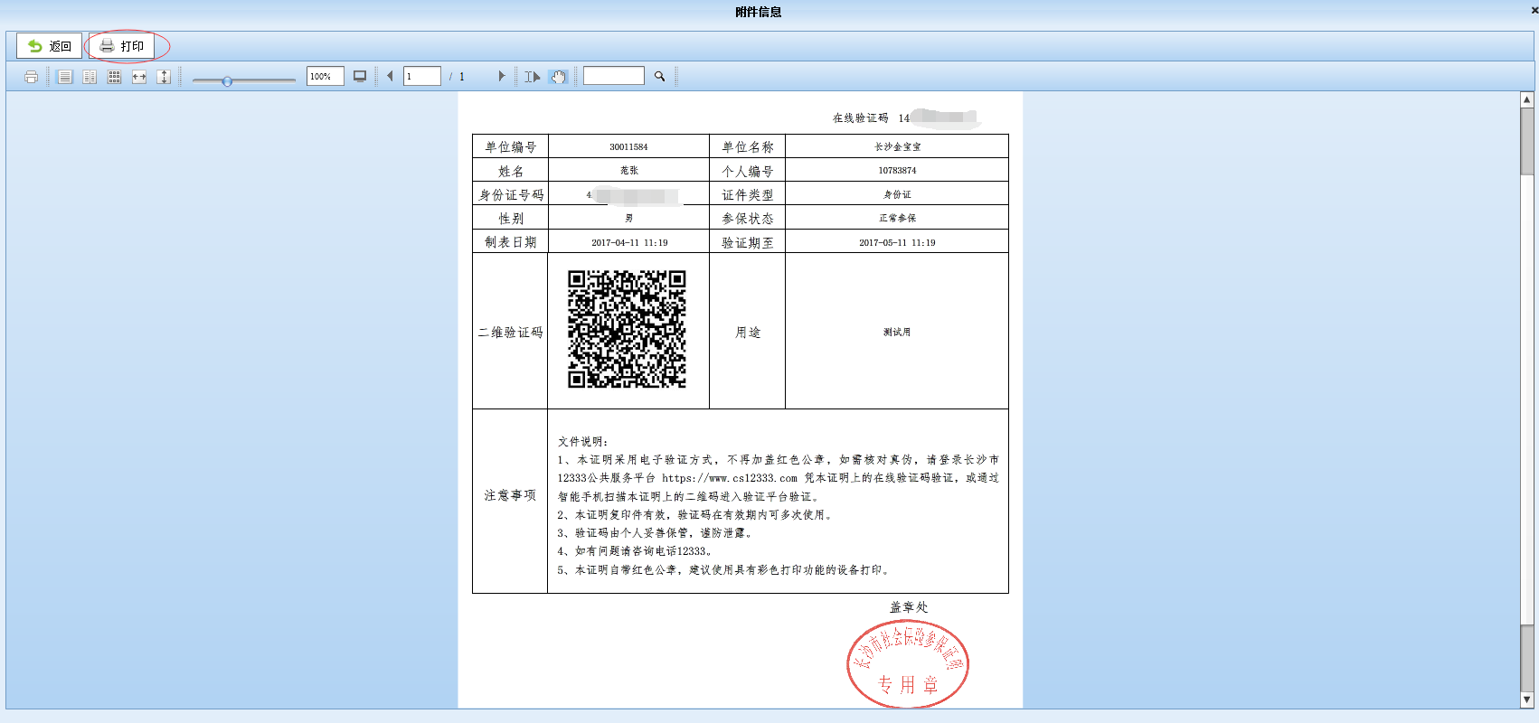

查看所有的打印记录。

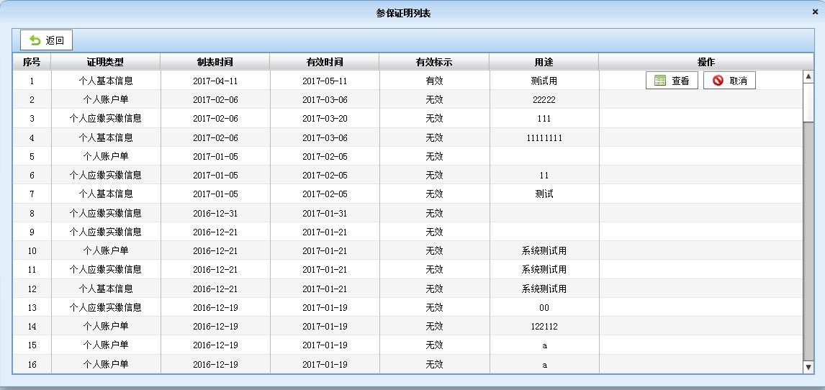

### 应缴实缴

按险种、款项、缴费标志、款项所属期查询应缴实缴明细。

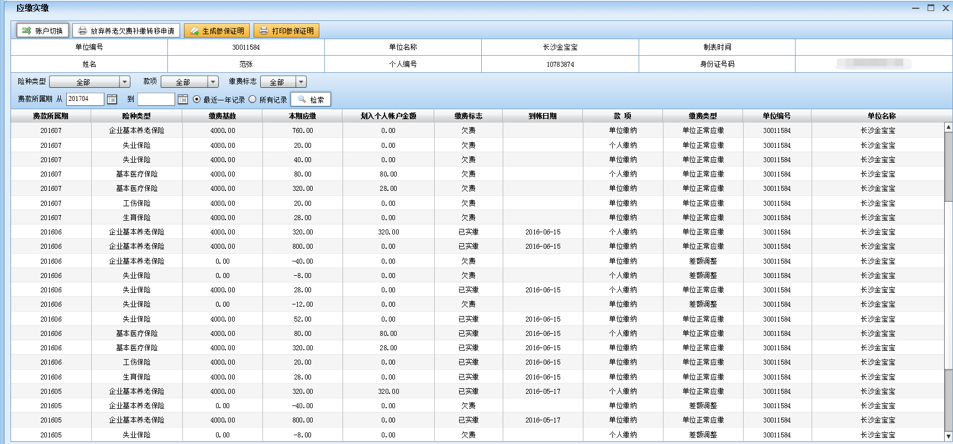

打印放弃养老欠费补缴转移申请，为了保证文件下载成功，请确定未打开“放弃养老欠费补缴转移申请表.pdf”的同名文件。

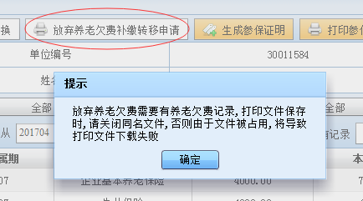

### 养老账户

养老保险缴费情况明细。

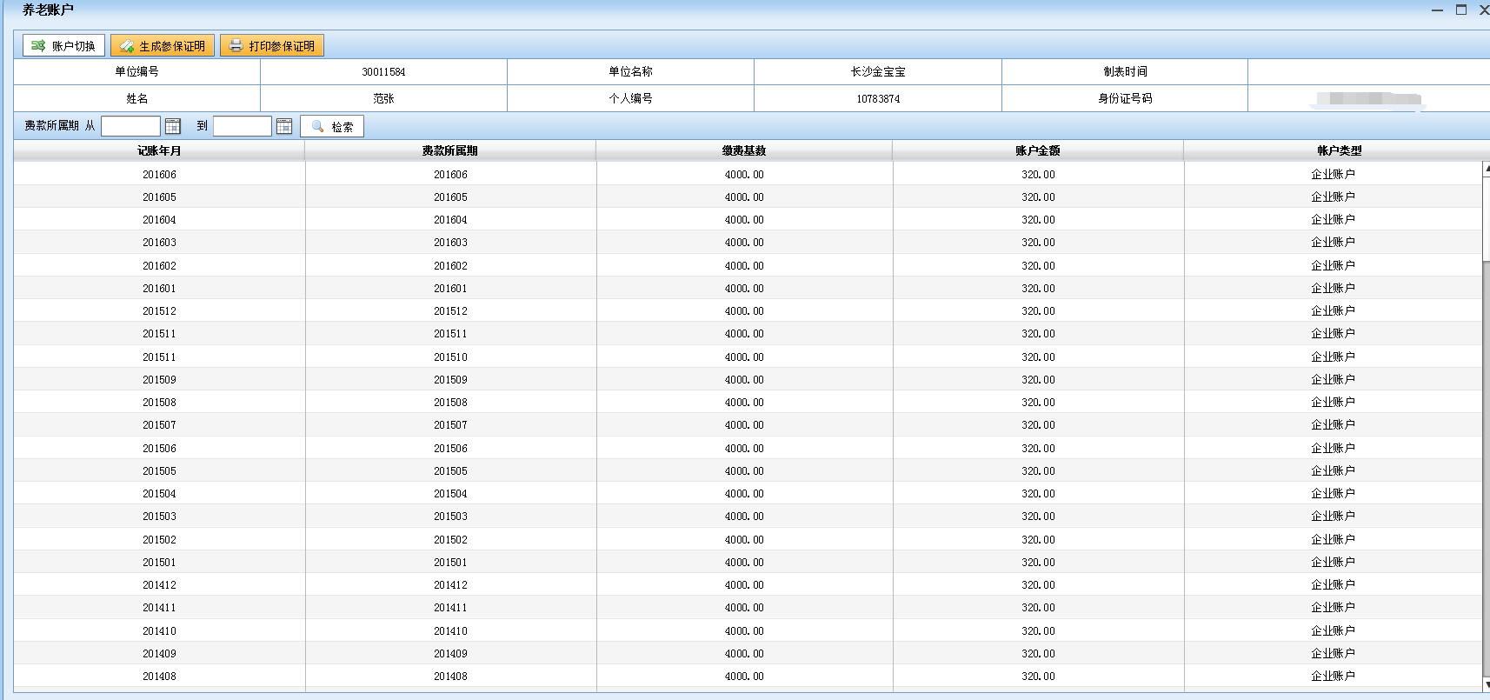

### 医保划账

医疗保险缴费情况明细。

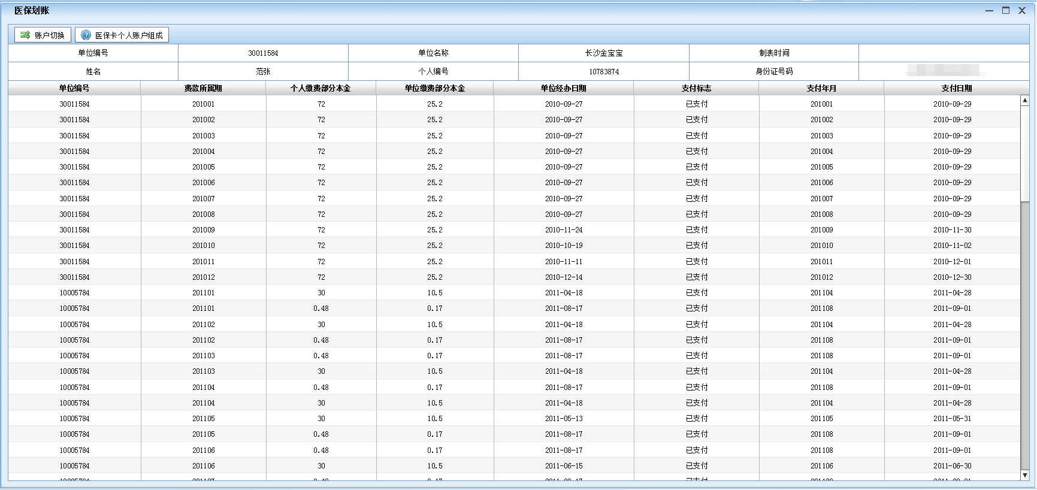

医保个人账户组成情况。

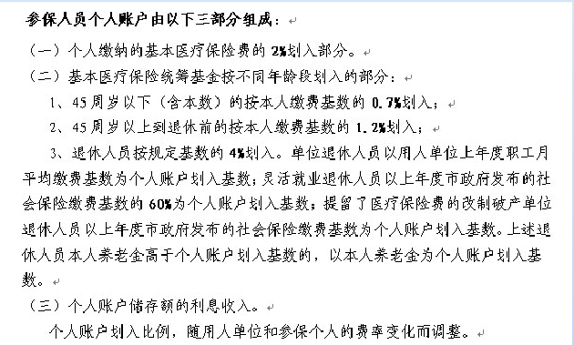

### 个人账户单

个人基本信息、所有险种缴费详细情况表。

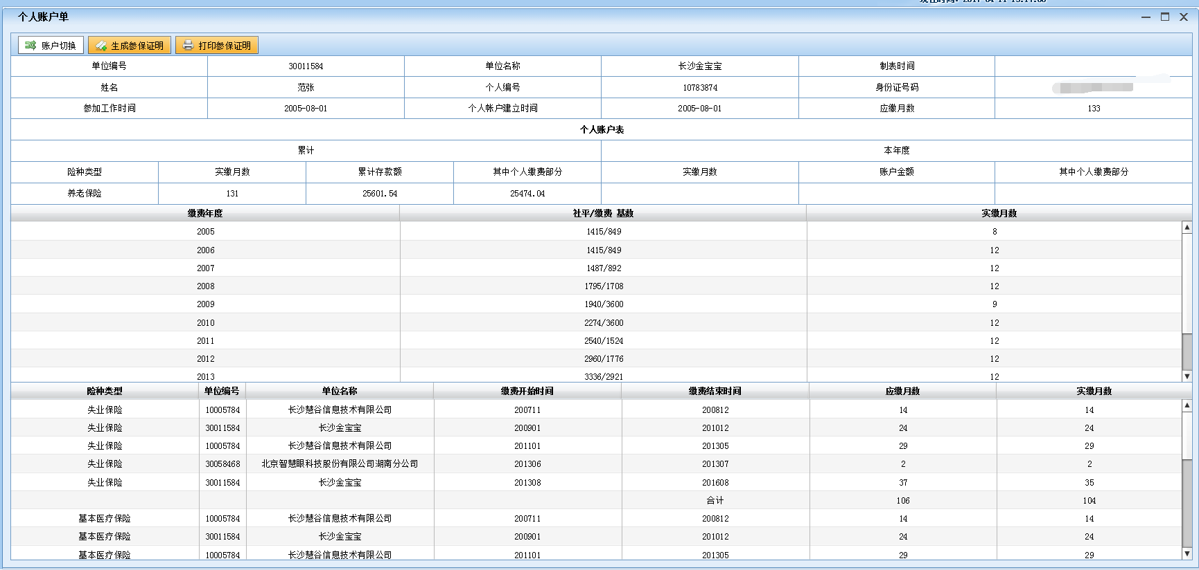

点击表格标题，对数据进行升序降序排列，如缴费年度。

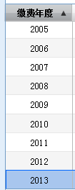 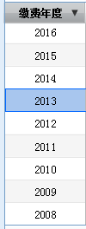

### 报销回执单

下载报销回执单。

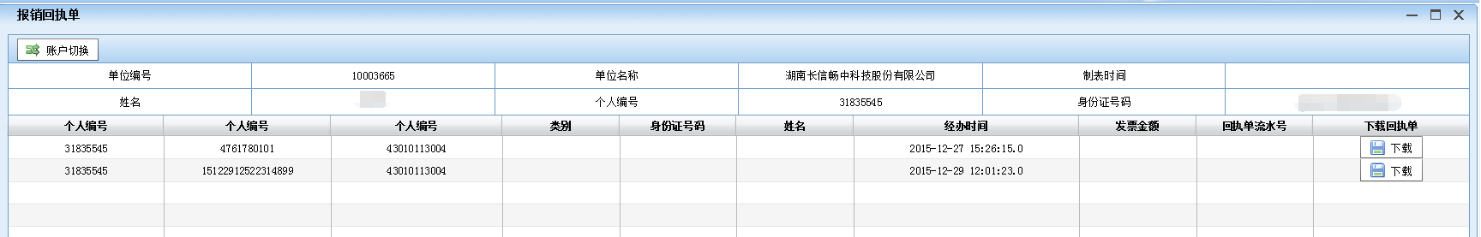

### 社保卡信息

查看社保卡详细信息。

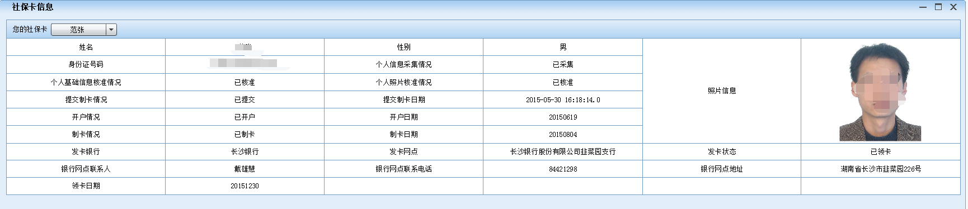

### 在线验证参保信息

输入验证码，点验证按钮。如果能查出文件，对应纸质文档电子文档验证文件的真实一致性。

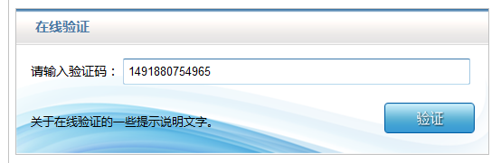

## 失业金办理

### 失业金登记备案

参保人员与单位解除劳动关系后，可以直接在网上办理失业保险金申领登记备案，对于符合业务规则、约束规则的人员，选择所在的区/街道/社区，录入家庭详细地址等信息，上传电子照片后直接打印出失业保险金申领登记表。

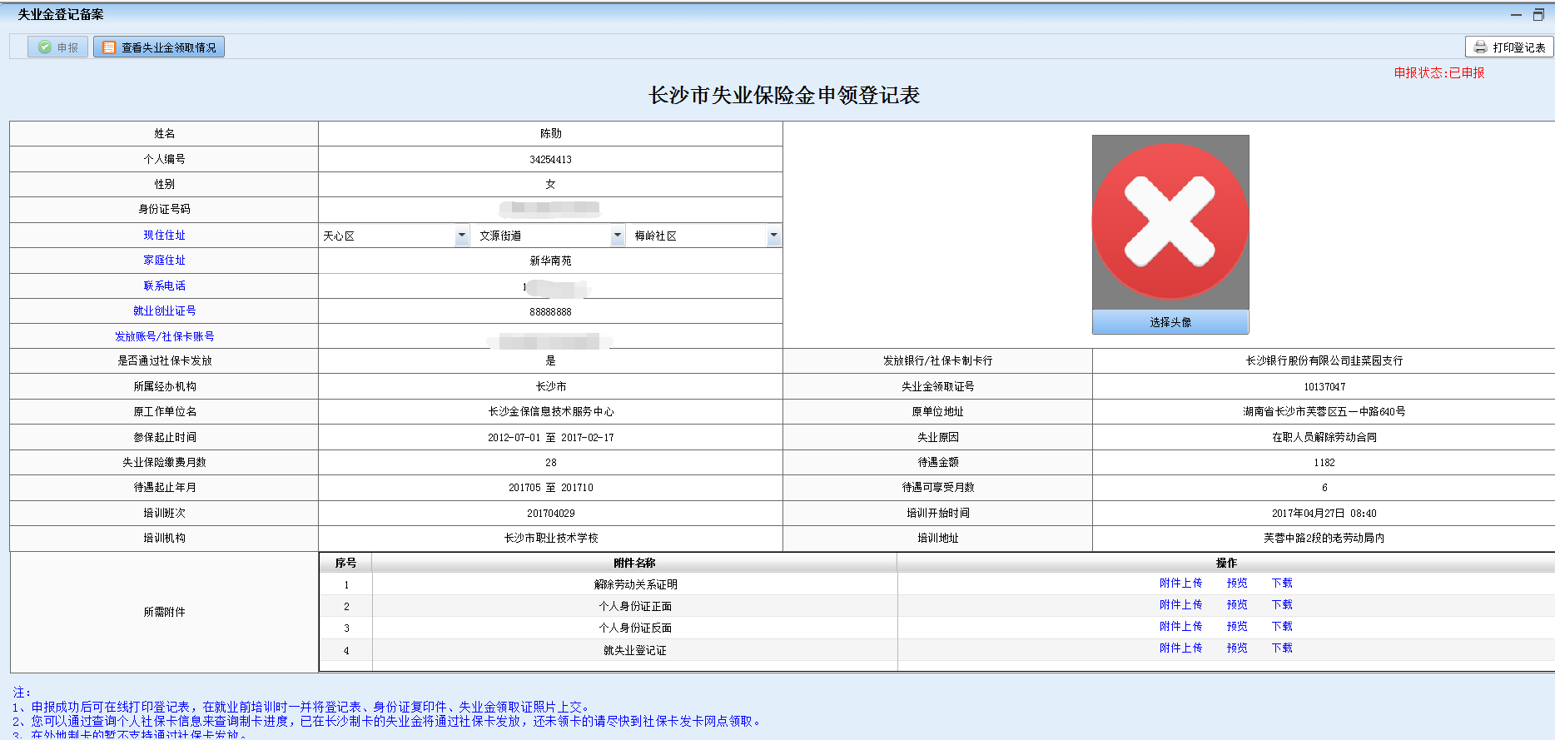

查看失业金领取情况。

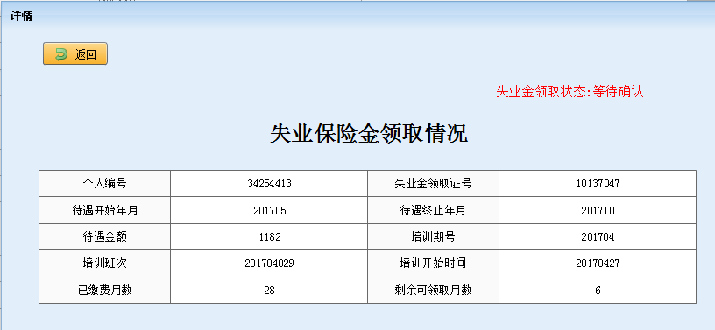

打印登记表。

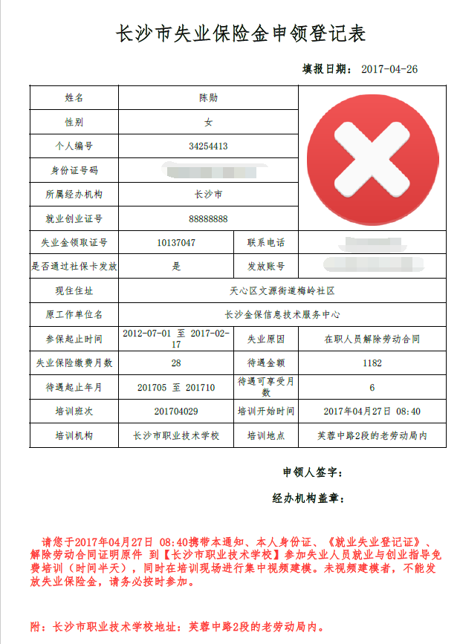

### 失业非定点培训申报

失业人员在失业金领取期间，有参加职业技能培训的愿望，但因为各方面的原因不在定点培训机构参加职业技能培训，需在其他培训机构参加培训，在培训前必须进行非定点职业技能培训申报，经批准后方可参加非定点职业技能培训，培训合格后可获得相关补助。对于符合业务规则、约束规则的人员，可以直接在线进行申报，获得批准后可以在线打印《长沙市失业人员职业技能培训申报表》，该表需交由培训机构盖章，之后在申请补助时一并提交。

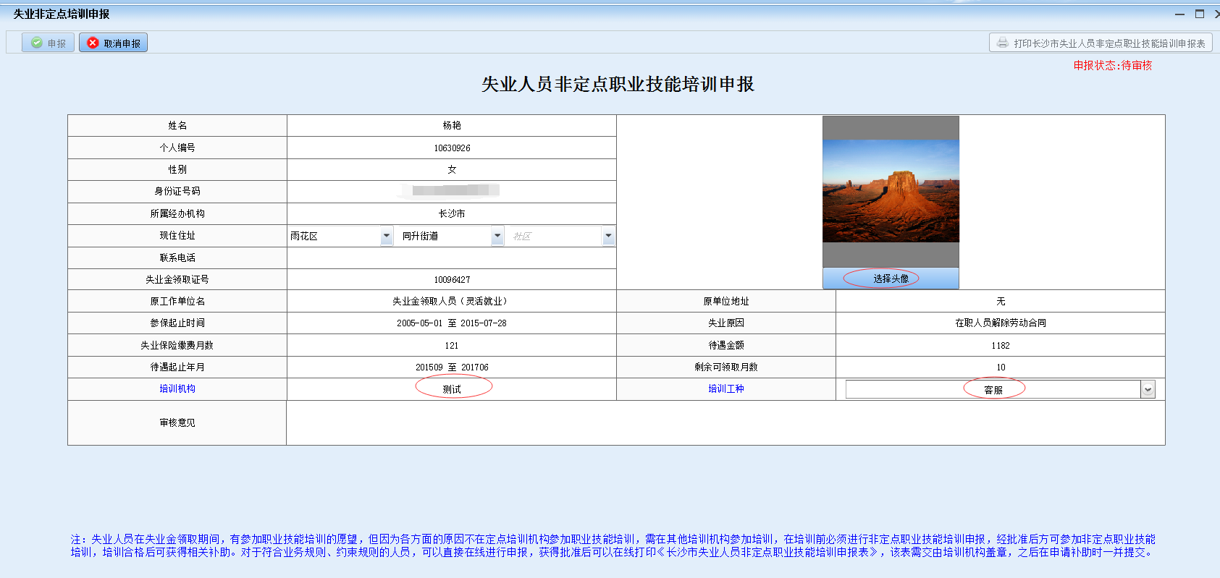

审核被驳回的情况，如需重新申报，先要点取消申报按钮，才能继续申报。

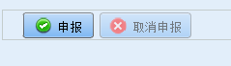

审核通过后，就可以打印失业人员非定点职业技能培训申报表。

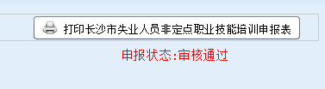

打印出来的申报表格式如下。

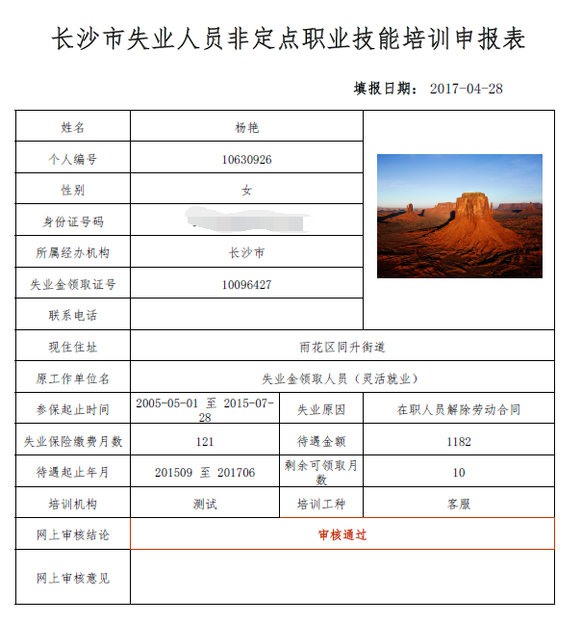

### 失业人员生育补助金申报

女性失业人员在失业金领取期间，生育且符合国家计划生育政策规定的，可以申请生育补助金。对于符合业务规则、约束规则的人员，可以直接在线进行申报，并上传准生证（照片）、发票、诊断书（出院小结）、出生证，工作人员在确认以上资料有效后，通知失业人员现场提交准生证（照片）、发票、诊断书（出院小结）、出生证及失业金领取证、个人申报报告，如原件与上传信息一致，则可发放生育补助金。

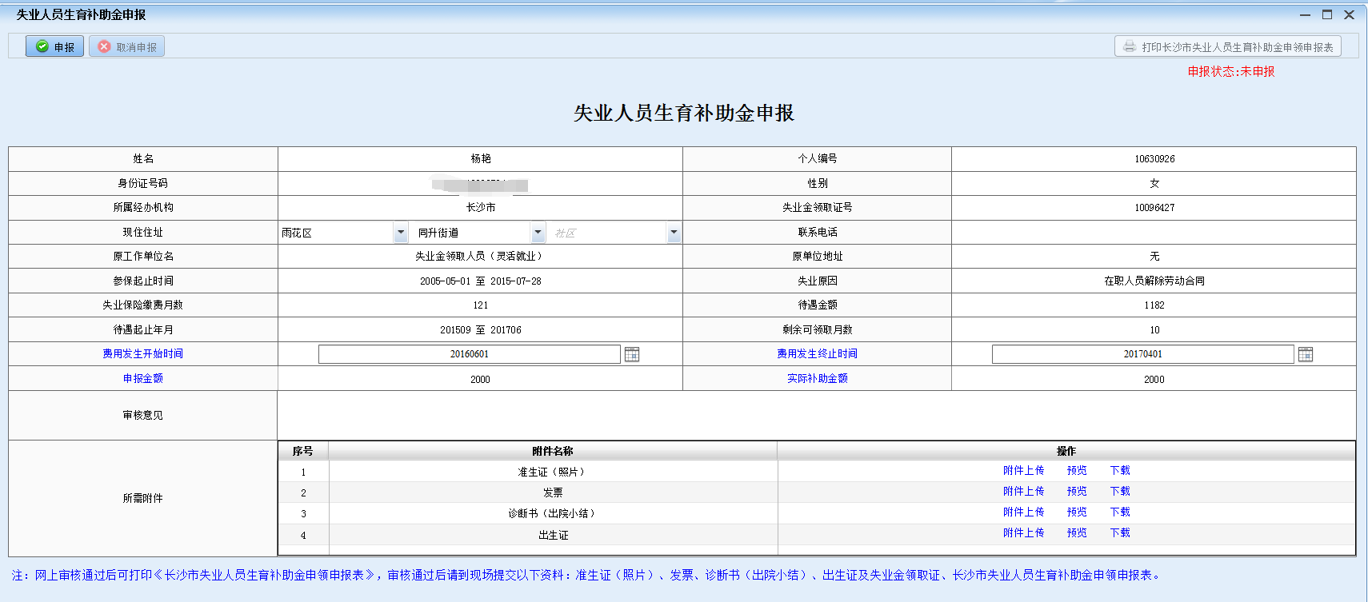

审核驳回的情况，先点取消申报按钮，修改信息后，再重新申报。



审核通过的情况。



### 失业金恢复发放

失业人员再就业不满一年再次失业，可以直接在网上办理失业金复发，对于符合业务规则、约束规则的人员，上传有单位盖红章的解除劳动关系证明后可申请失业金复发。

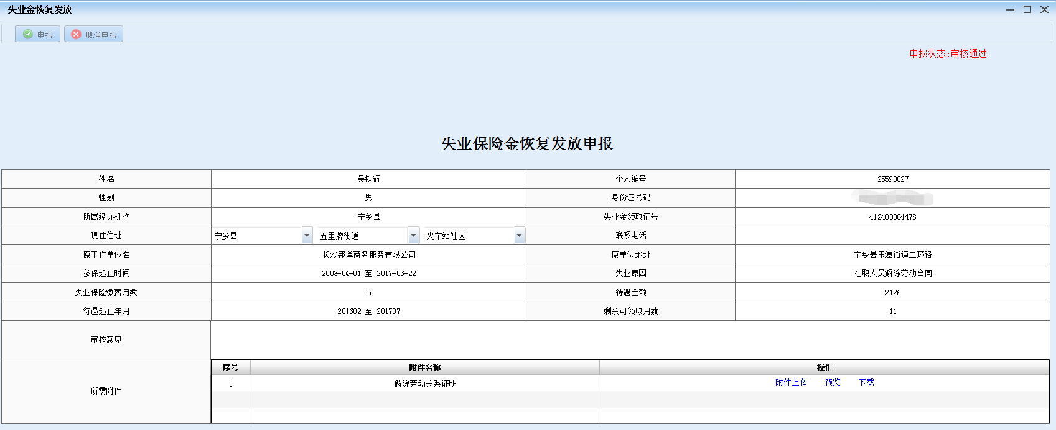

审核驳回的情况，手机短信会收到提醒。



取消申报后，补充相关信息，重新点申报按钮。



审核通过的情况，手机短信也会收到提醒。



## 网上缴费

### 个人缴费信息查询

查询个人所在单位，选择一个所在单位，填写查询时间段，时间格式为【YYYYMM】,未勾选险种，默认查询所有险种，点击查询按钮。

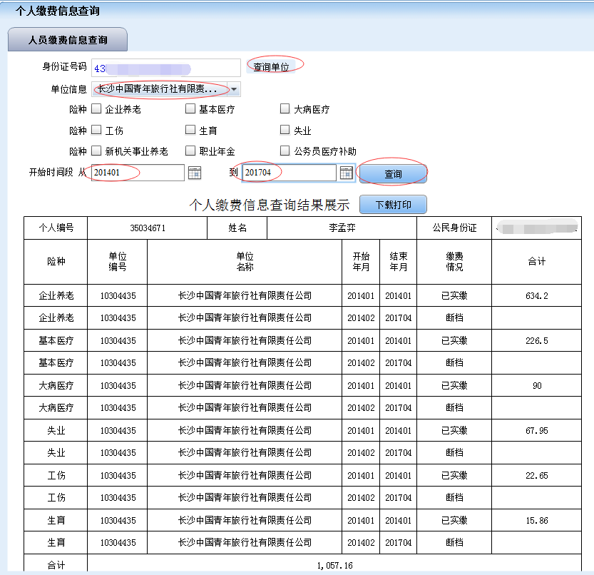

缴费情况说明。

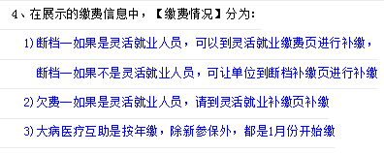

下载打印，下载文件到本地，选择存放路径，点保存，生成的pdf如下。

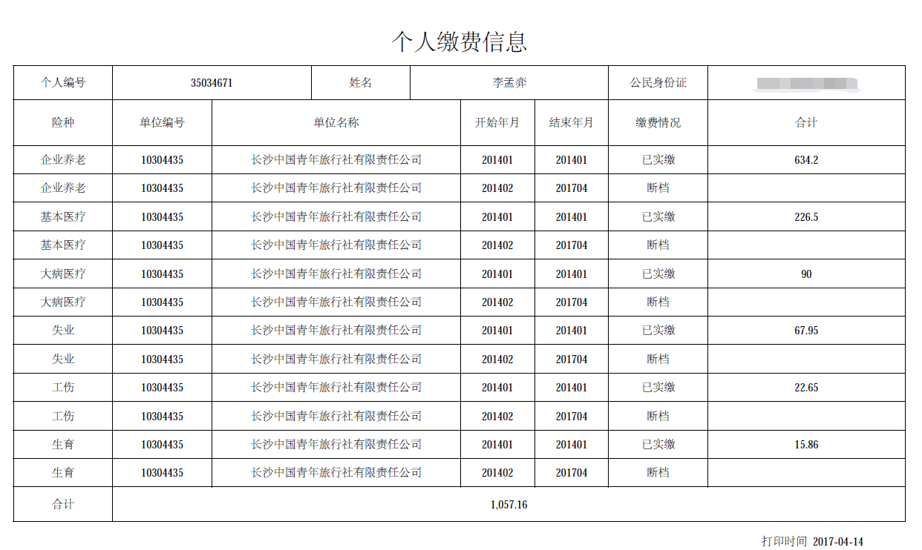

### 灵活就业缴费

灵活就业人员缴费，查询单位，单位选择长沙市灵活就业人员，选择补缴险种、缴费档次，填写时间段，时间格式为【YYYYMM】，点“生成灵活就业缴费单”。

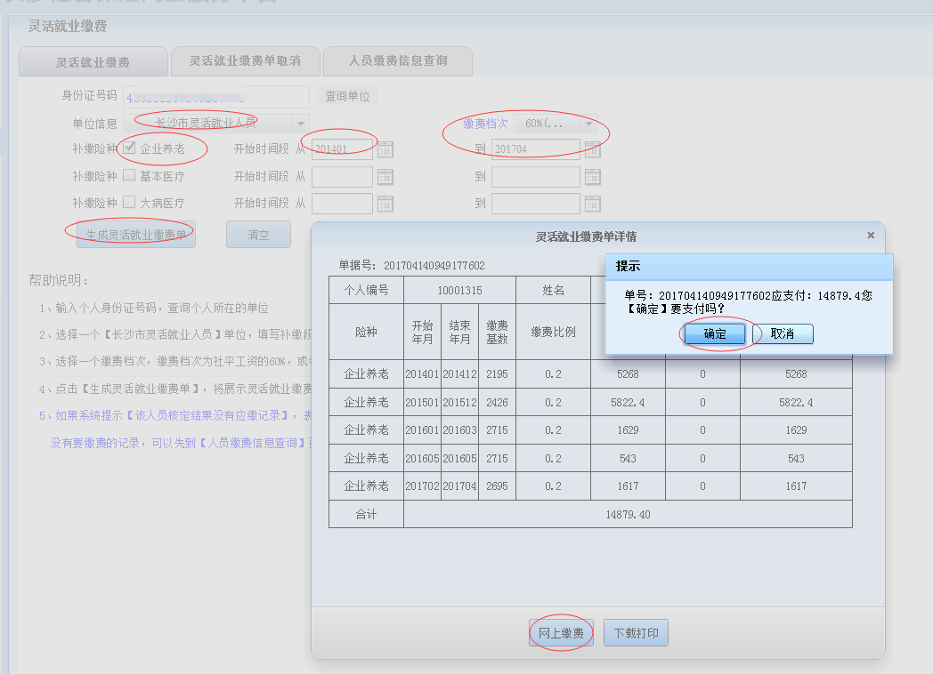

点击网上缴费，链接到长沙银行在线支付，支付前需安装长沙银行网上银行安全控件，填写账号，确认支付。

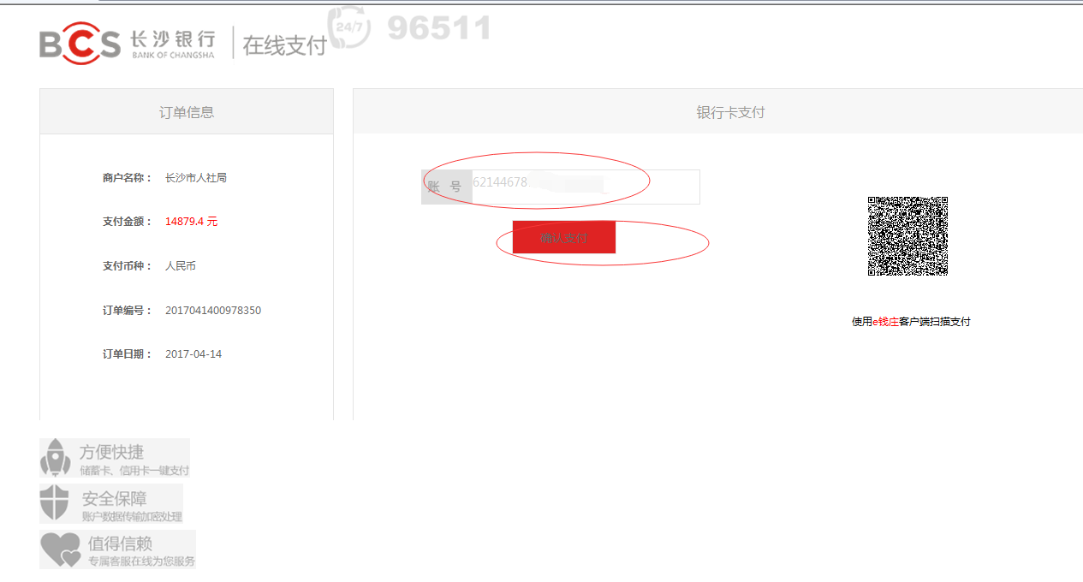

支付成功后，弹出提示框。

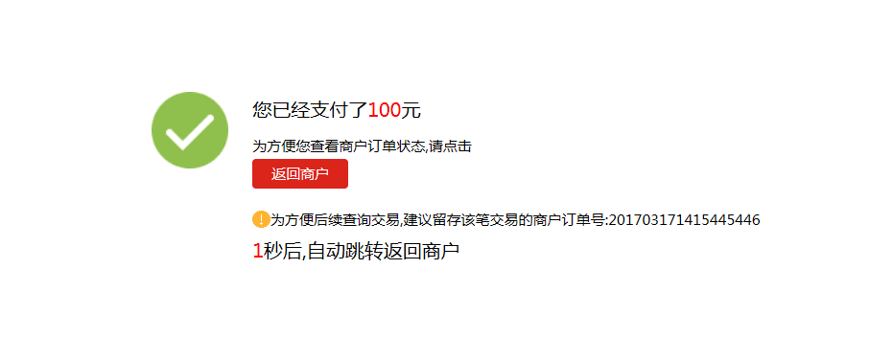

1秒后跳转到缴费通知消息，缴费情况显示缴费确认失败，已退款，说明缴费未成功。缴费情况显示已支付，说明缴费成功，缴费成功后2～3个工作日等待财务记账成功，才能显示已实缴。

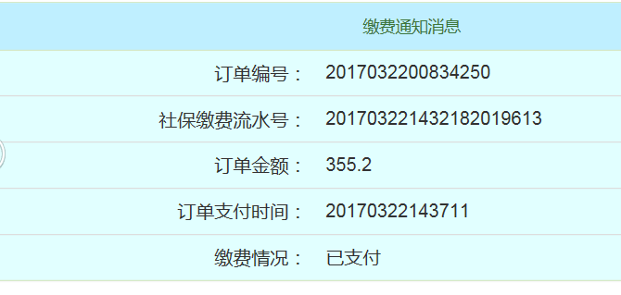

输入身份证号，选择一个单位信息，输入业务单据号，点灵活就业缴费单取消按钮。

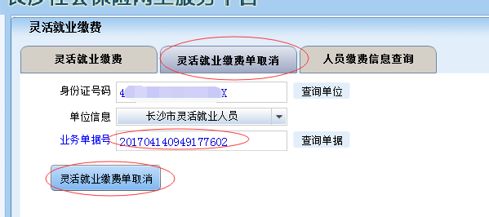

### 医疗退休一次性补缴

输入个人身份证号，查询个人所在单位，选择一个单位，点击生成一次性补缴单，该人员必须是医疗视同审批通过了，否则生成不了缴费单。

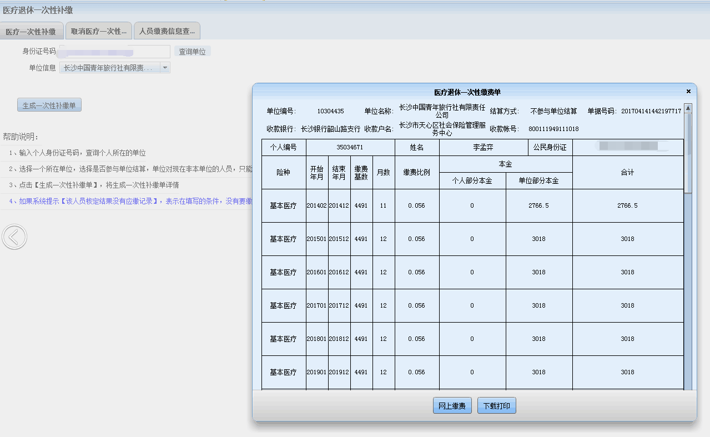

### 城居医保缴费

输入身份证号，点查询缴费按钮。

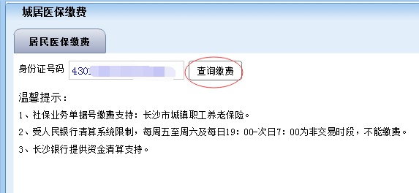

有长沙市城镇职工养老保险的，可以生成缴费单，如下。网上缴费操作同灵活就业网上缴费。

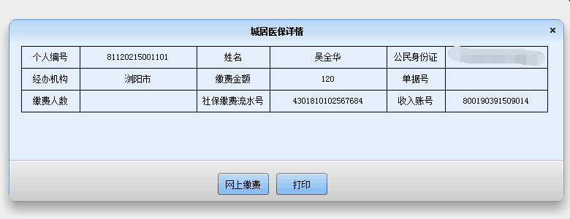

### 有单缴费

输入身份证号和业务单据号，查询缴费单进行网上缴费。

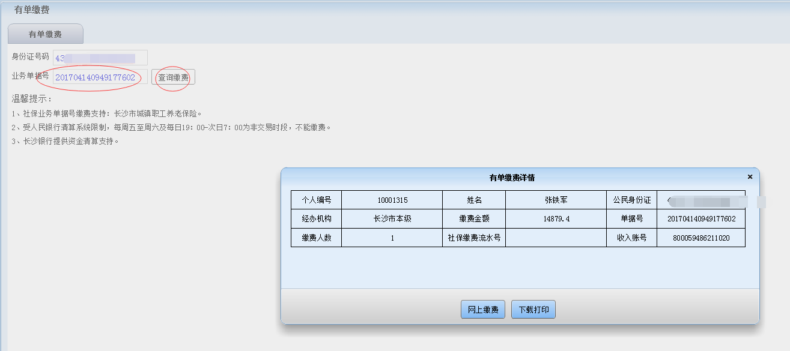

注意事项

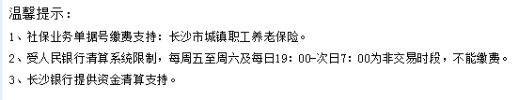

### 缴费单查询

输入身份证号，查询个人所在单位，选择一个单位，点击缴费单查询，到账情况分为：取消征集（取消缴费单）、未到账、已足额到账。

